ASSERVISSEMENT ELECTRIQUE

COMPOSANTS D'INSTALLATION
A - Treuil à enroulement de câble (DAC)
B - Tube de protection
C - Câble de liaison
D - Poulies sous carter

TELECOMMANDE ELECTRIQUE

E - D.A.D secouru 4 h
F - Tête de détection
G - Bris de glace (DCM)

DAD - DÉTECTEURS AUTONOMES DÉCLENCHEURS SECOURU

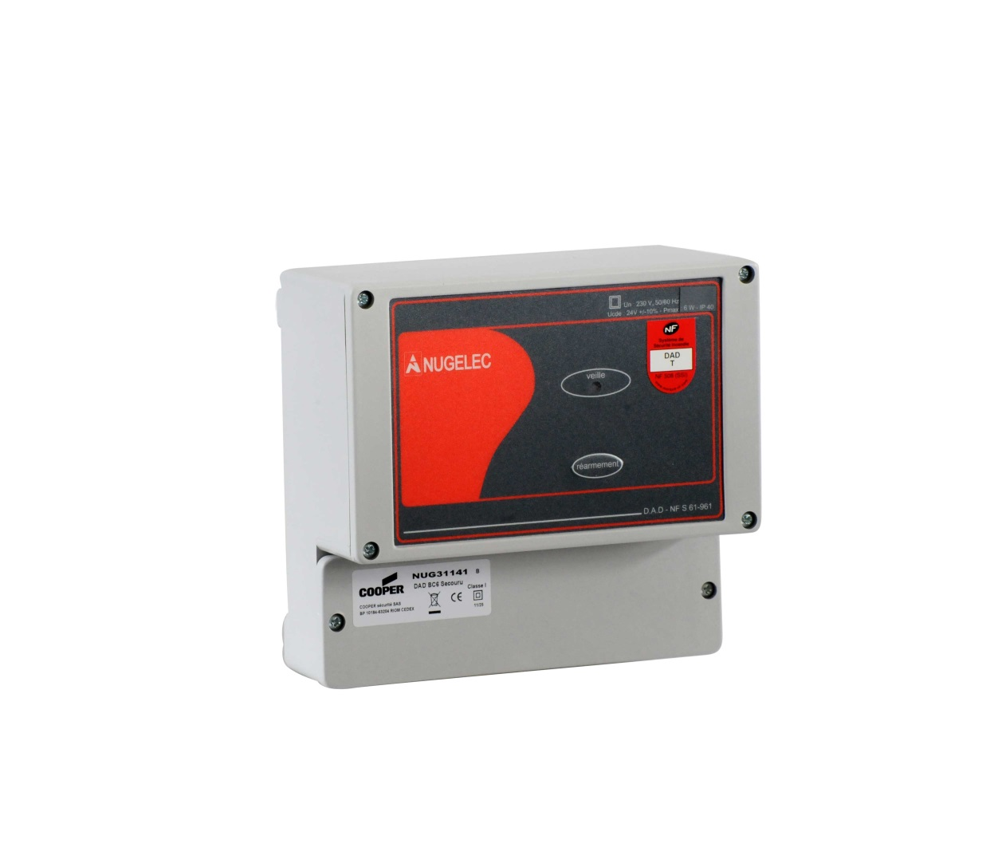
Conformément aux normes en vigueur, le DAD BC6 NF permet, par exemple, de commander la fermeture des portes CF de communication entre la surface de vente et les réserves de magasins.
Il est parfaitement adapté pour commander l’ouverture d’exutoires de désenfumage dans des cages d’escaliers de bâtiments d’habitation de 3ème famille A.

